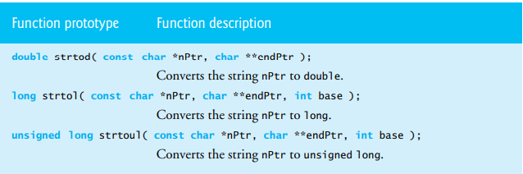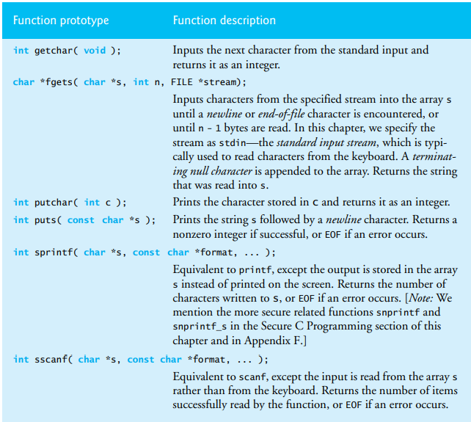metin içeren bir resim

Açıklama otomatik olarak oluşturuldu

metin içeren bir resim

Açıklama otomatik olarak oluşturuldu

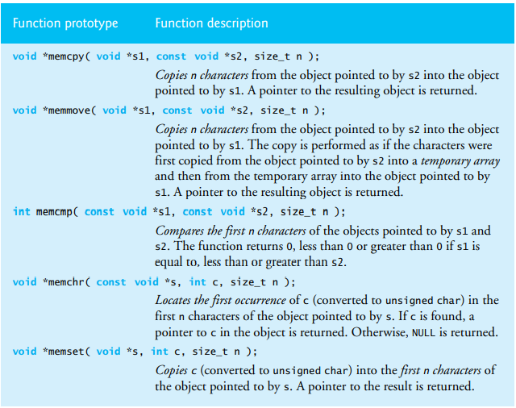metin içeren bir resim

Açıklama otomatik olarak oluşturuldu

metin içeren bir resim

Açıklama otomatik olarak oluşturuldu

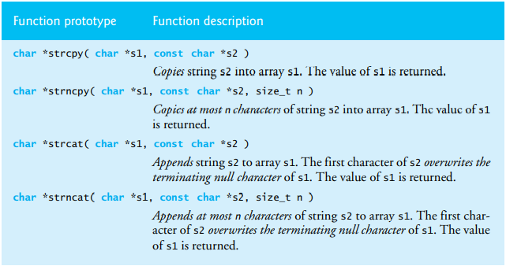metin içeren bir resim

Açıklama otomatik olarak oluşturuldumetin içeren bir resim

Açıklama otomatik olarak oluşturuldu